Отчет о проделанной работе в подготовительной к школе группе № 4.
В период с 01.05.2020.- 20.05.2020. дети подготовительной группы делали аппликацию на тему "Праздник 9 Мая".
Задачи: развивать навыки аппликации разными способами.
развивать внимание, фантазию. Развивать мелкую моторику рук.
воспитывать эмоциональный отклик на результаты творческой деятельности, чувство уважения к героическим страницам истории своей родины.

Вам необходимо выполнить поделку с помощью аппликации, постараться сделать вашу работу яркой, насыщенной.
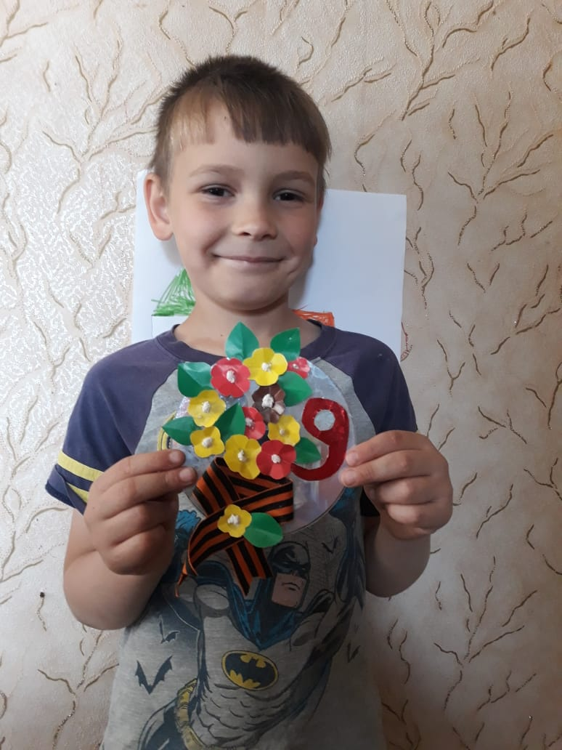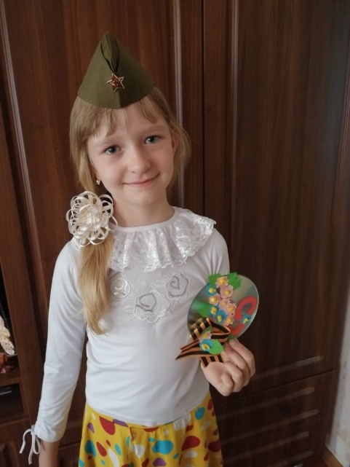
Райц Алексей Волобуева Мария
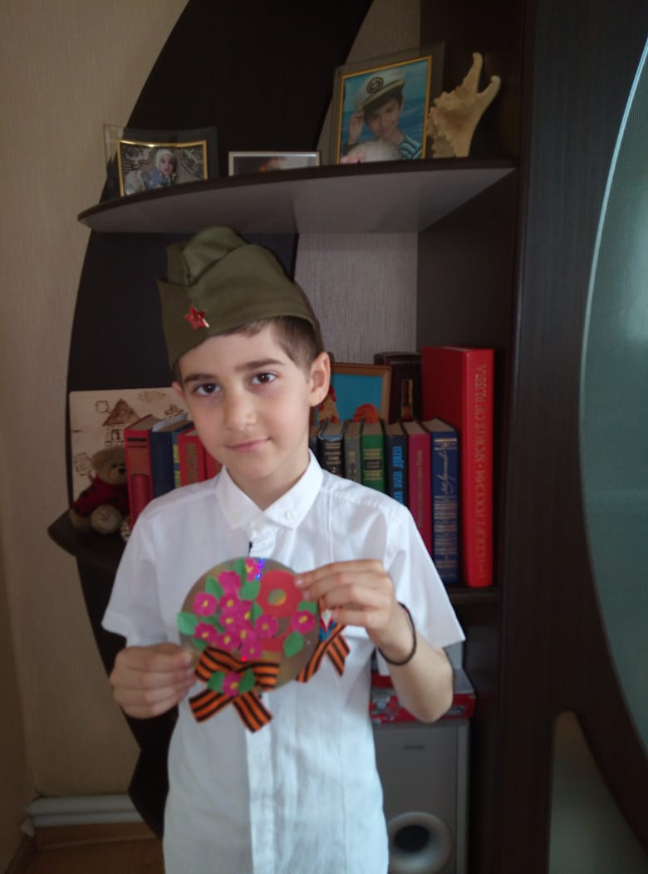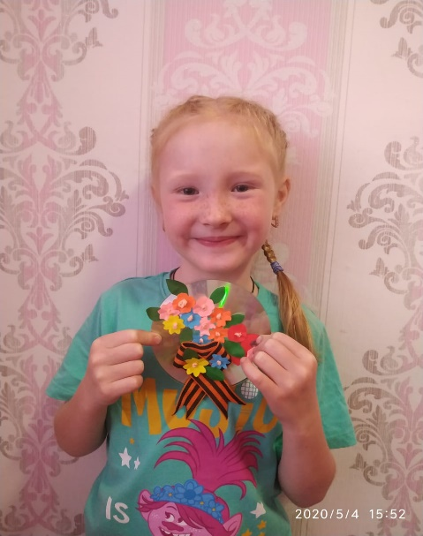
Шагинян Армен Власова Арина
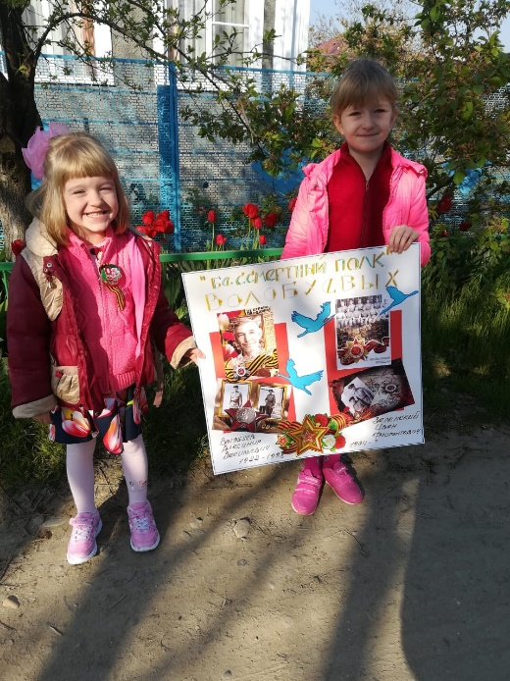

Рисование на тему: «Весенняя гроза»
Совершенствование умения у детей передавать в рисунке свои представления о стихийных явлениях природы – таких, как буря, ураган, гроза.
Развитие чувства композиции, цвета, эстетического восприятия.
Вам необходимо изобразить весеннюю грозу, используя приём размывки, рисования по сырой бумаге.

Рисование на тему: «Заря алая разливается»
Совершенствование умения детей рисовать восход (закат) солнца акварельными красками.
Развитие чувства цвета.
Вам необходимо изобразить разливающуюся зарю, используя технику рисования по мокрому, вливая цвет в цвет и подбирая красивое цветосочетание.
Рисование на тему: "Весна"
Задачи: Развивать умение детей рисовать весенний пейзаж; самостоятельно придумывать композицию рисунка; выделять передний и дальний план пейзажа; вызвать чувство восхищения красотой весенней природы; формировать у детей художественно-творческие способности; познакомить с нетрадиционной техникой изображения листвы, травы, воды -рисованием текстилем; развивать интерес к нетрадиционным техникам рисования на бумаге, к экспериментированию; развивать речь; воспитывать чувство прекрасного.
Вам необходимо изобразить весну, вспомнить характерные приметы весны, при выполнение работы использовать нетрадиционные методы рисования, постараться сделать вашу работу яркой, насыщенной.
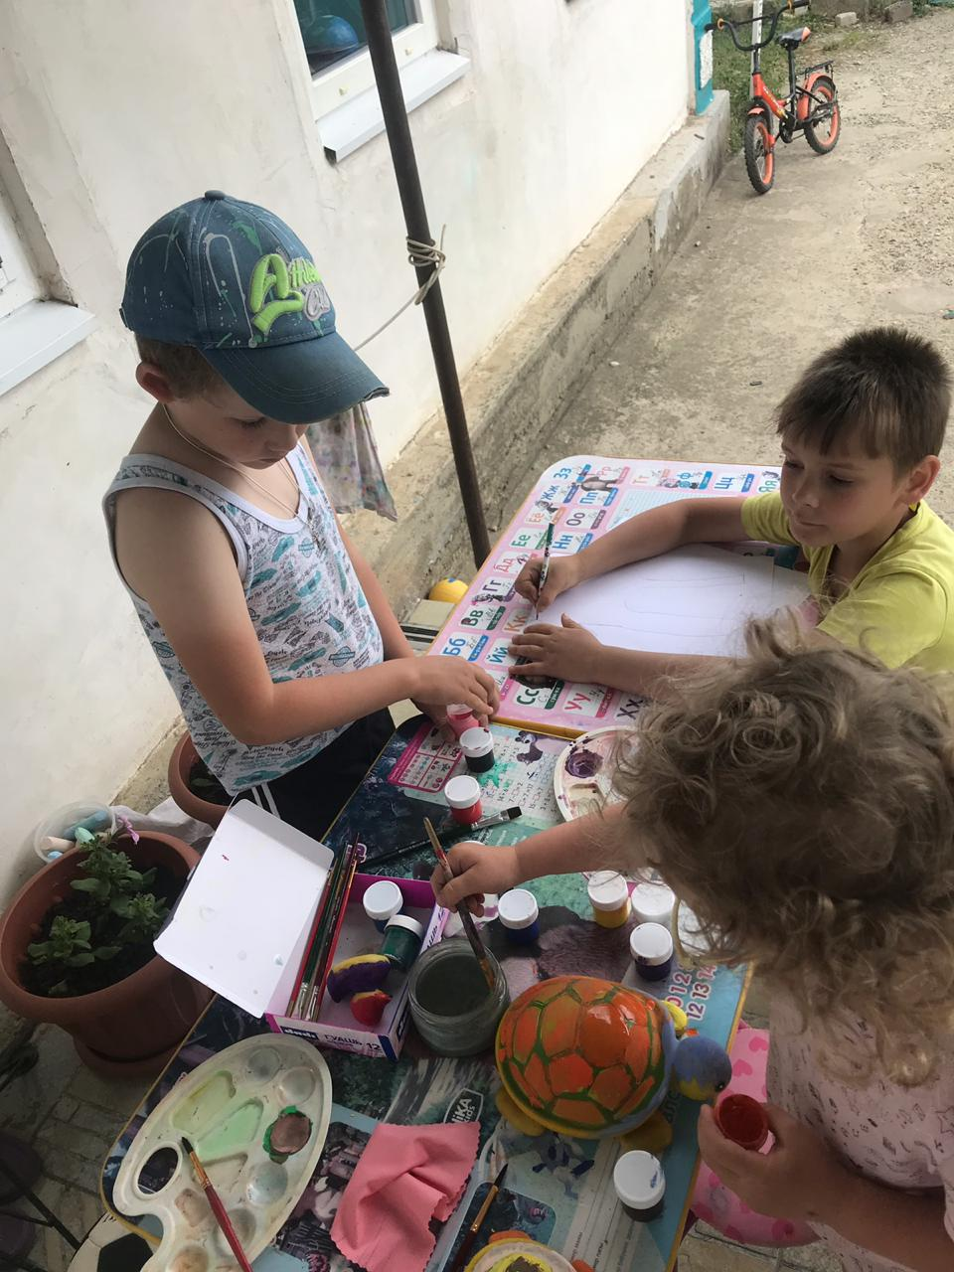
Райц Алексей

